**期末归类卷(3)**

一、填空题。(每题4分，共28分)

1．用0、1、3、5可组成(　　)个没有重复数字的两位数。

2．用4、7、9组成的没有重复数字的两位数有(　　)个。

3．用4、3、0、9组成没有重复数字且个位是单数的两位数有

(　　)个。

4．四个好朋友聚会，如果每两人合1张影，一共需要合(　　)张影。

5．数一数，下面图中共有(　　)条线段。

F:\张瑞\课件\word\3R36.tif

6．有6个人参加乒乓球小组赛，如果每2个人比赛1场，一共要比

赛(　　)场。

7．今天学校的早餐有3种粥，4种主食。乐乐从粥和主食中各选一

种搭配自己的早餐，一共有(　　)种不同的搭配方法。

二、下面是调查三年级学生最喜欢看的动画片情况(每人只能选一种)。

(1题5分，其余每空2分，共19分)

搞笑类

|  |  |  |
| --- | --- | --- |
| 性别 | 男生 | 女生 |
| 人数 | 18 | 8 |

科幻类

|  |  |  |
| --- | --- | --- |
| 性别 | 男生 | 女生 |
| 人数 | 35 | 8 |

情感类

|  |  |  |
| --- | --- | --- |
| 性别 | 男生 | 女生 |
| 人数 | 21 | 18 |

激战类

|  |  |  |
| --- | --- | --- |
| 性别 | 男生 | 女生 |
| 人数 | 28 | 20 |

1．把这些表格合并成复式统计表。

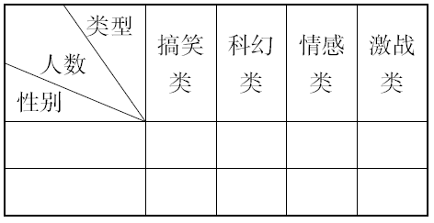

2．三年级同学最喜欢(　　)类动画片的人数最多，最喜欢(　　)类动

画片的人数最少。

3．男生最喜欢(　　)类动画片的人数最多，女生最喜欢(　　)类动画

片的人数最多。

4．三年级一共有(　　)人，女生(　　)人，男生(　　)人。

三、解决问题。(1～3题每题8分，6题9分，其余每题10分，共53

分)

1．下面的鞋子和帽子有多少种不同的搭配方式？连一连。

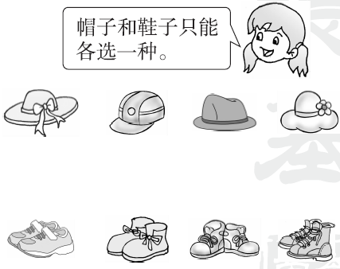

2．明明、红红、亮亮和王老师排成一排拍照。如果王老师的位置不

变，其他人可以任意换位置，可以有哪些排法？

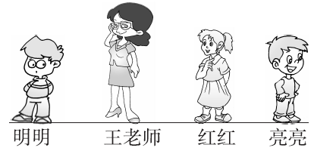

3．欢欢从文具店到体育场一共有多少条路？

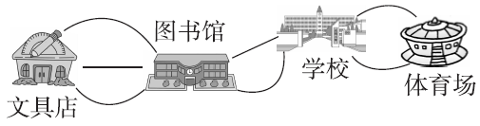

4．按下面的要求，用6、0、7、8这几个数字写出没有重复数字的小

数。

(1)小于1而小数部分是三位的小数。

(2)大于8而小数部分是三位的小数。

5．下面是三年级两个班的同学最喜欢的体育活动的人数统计表。

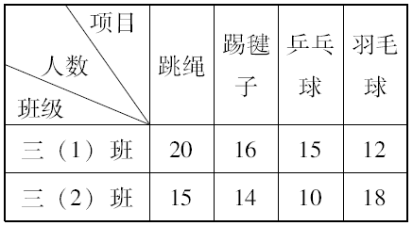

(1)这些项目中哪种最受同学欢迎？是多少人？

(2)两个班的同学最喜欢跳绳的比最喜欢乒乓球的多几人？

6．请你设计一个复式统计表把下面的信息表示出来。

**答案**

一、1．9　2．6　3．4　4．6

5．10　6．15　7．12

二、1．

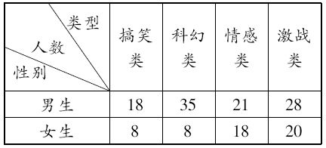

2．激战　搞笑　3．科幻　激战

4．156　54　102

三、1．16种。

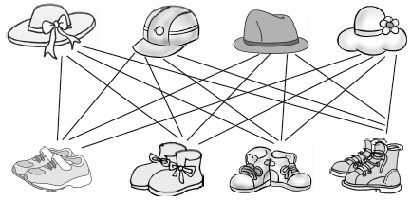

2．6种。

明明　王老师　亮亮　红红

明明　王老师　红红　亮亮

红红　王老师　亮亮　明明

红红　王老师　明明　亮亮

亮亮　王老师　红红　明明

亮亮　王老师　明明　红红

3．一共有12条路。

4．(1)0.678　0.687　0.768　0.786

0.876　0.867

(2)8.076　8.067　8.706　8.760　8.670

8.607

5．(1)跳绳　20＋15＝35(人)

(2)(20＋15)－(15＋10)＝10(人)

6．

